Tuần 31 KẾ HOẠCH BÀI DẠY
Môn: Âm nhạc
Chủ đề 8: Loài vật em yêu– 3 tiết
Bài : Hát: Chú ếch con ( tiết 31 )
Vận dụng - Sáng tạo: Phân biệt âm thanh to - nhỏ

I. YÊU CẦU CẦN ĐẠT:
Sau bài học giúp học sinh hình thành các năng lực và phẩm chất sau đây:
1.Năng lực đặc thù:
- Bước đầu hát đúng cao độ, trường độ (lời 1) bài hát Chú ếch con
- Biết vận động cơ thể phù hợp với nhịp điệu bài hát Chú ếch con
2. Năng lực chung
- Bước đầu biết cảm nhận về cao độ, trường độ, cường độ thông qua hoạt động trải nghiệm và khám phá. Biết phân biệt âm thanh to - nhỏ.
3. Phẩm chất
- Giáo dục HS tình yêu thiên nhiên, yêu cuộc sống và yêu quê hương đất nước. Có ý thức bảo vệ, chăm sóc những con vật có ích.
II. ĐỒ DÙNG DẠY HỌC:
1. Phương pháp và kĩ thuật dạy học
- Phương pháp: quan sát, hỏi – đáp, rèn luyện theo mẫu, thảo luận nhóm, trò chơi.
- Kĩ thuật: đặt câu hỏi, chia nhóm, vận động.
2. Phương tiện và công cụ dạy học
- Giáo viên: Băng đĩa nhạc, loa đài, một số nhạc cụ gõ.
- Học sinh: SGK , nhạc cụ.
III. CÁC HOẠT ĐỘNG DẠY HỌC CHỦ YẾU
Hoạt động của Giáo viên | Hoạt động của Học sinh
1. Hoạt động Mở đầu : Khởi động  1.1.Ổn định  Cho HS hát kết hợp vỗ tay theo bài hát: Tình bạn  1.2. Dạy bài mới  Giới thiệu bài: Hát: Chú ếch con .Vận dụng - Sáng tạo: Phân biệt âm thanh to - nhỏ ( tiết 31 )  2. Hoạt động Hình thành kiến thức mới: Khám phá * Hát: Chú ếch con  - GV giới thiệu ngắn gọn về tên bài hát Chú ếch con, tác giả Phan Nhân và nội dung của bài hát.  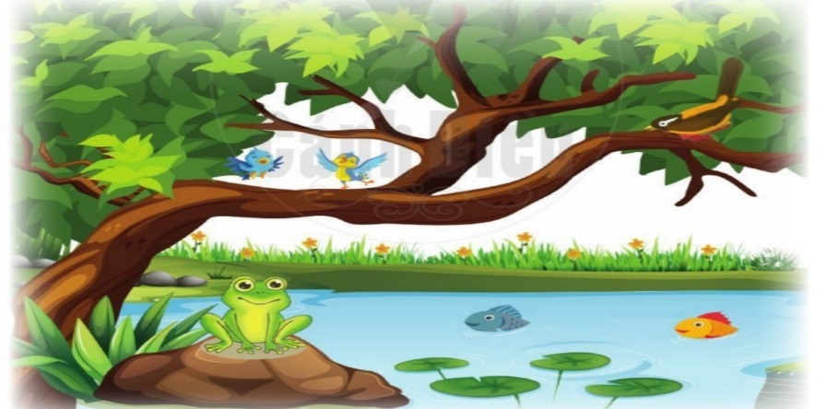  - GV cho HS nghe bài hát mẫu qua băng đĩa hoặc hát cho HS nghe.  - GV hướng dẫn HS đồng thanh đọc lời ca  - Đọc lời ca theo tiết tấu  Kìa chú là chú ếch con có đôi là đôi mắt tròn  Chú ngồi học bài một mình bên hố bom kề vườn xoan  Bao nhiêu chú trê non cùng bao cô cá rô ron  Tung tăng chiếc vây son nhịp theo tiếng ếch vang dồn  - GV giải thích “hố bom” nghĩa là hố sâu được hình thành do quả bom rơi xuống ( giống như ao cá); “vây son” nghĩa là vây cá màu đỏ; “mê li” nghĩa là rất hay.  - GV cho HS khởi động giọng hát.  - GV đàn và hát mẫu từng câu một vài lần, hát nối tiếp các câu hát( theo lối móc xích). GV sửa chỗ HS hát sai (nếu có).  Thư giãn  3. Hoạt động Luyện tập, thực hành.  - GV cho HS hát lời 1, kết hợp gõ đệm hoặc vỗ tay theo nhịp. GV hướng dẫn HS tập cách lấy hơi, thể hiện tình cảm vui tươi.  - GV hướng dẫn HS tập trình bày lời 1 theo nhóm, tổ hoặc cá nhân.  - GV giáo dục thái độ và phẩm chất cho HS về ý thức chăm sóc, bảo vệ các con vật có ích.  - GV tuyên dương và nhận xét, khuyến khích HS  4. Hoạt động Vận dụng, trải nghiệm  * Vận dụng - Sáng tạo: Phân biệt âm thanh to - nhỏ  - GV dùng trống gõ âm thanh to hoặc nhỏ. Sau đó, mời nhóm từ 4 đến 5 HS di chuyển tự do, nếu HS nhận thấy âm thanh to thì giậm mạnh chân, nếu nhận thấy âm thanh nhỏ thì bước nhón chân, còn âm thanh vừa phải thì bước đều.  - GV hỏi: Trong cuộc sống, các em nghe thấy những âm thanh nào vang to? Hãy thể hiện lại âm thanh đó.  - GV hỏi: Trong cuộc sống, các em nghe thấy những âm thanh nào vang nhỏ? Hãy thể hiện lại âm thanh đó.  * Hoạt động nối tiếp ( Củng cố, dặn dò )  - GV chốt lại mục tiêu của tiết học, khen ngợi các em có ý thức tập luyện, hát hay, đọc nhạc tốt, sáng tạo. Động viên những em còn rụt rè, chưa mạnh dạn cần cố gắng hơn.  - Dặn các em về nhà xem lại các nội dung đã học, tập hát lời 2 bài hát và tìm một số động tác phụ họa cho bài Chú ếch con. | - HS hát  - HS lắng nghe  - HS nghe, biểu lộ cảm xúc  - HS đọc lời ca  - HS đọc theo tiết tấu  - HS nghe  - HS khởi động giọng  - HS tập hát theo hướng dẫn của GV.  - HS tập hát  - Các nhóm, tổ, cá nhân trình bày  - HS nghe  - HS nghe quy ước của GV và thực hiện theo.  - HSCHT thể hiện tiếng còi ô tô: toe...toe...toe.  - HSHTT thể hiện tiếng đồng hồ (tích tắc, tích tắc) hoặc tiếng chim (chích chích).  - HS nghe, ghi nhớ

IV. ĐIỀU CHỈNH SAU BÀI DẠY:………………………………………………
...................................................................................................................................

Tuần 32 KẾ HOẠCH BÀI DẠY
Môn: Âm nhạc
Chủ đề 8: Loài vật em yêu – 3tiết
Bài : Ôn tập bài hát: Chú ếch con – Đọc nhạc ( tiết 32 )
Vận dụng - Sáng tạo: Mô phỏng âm thanh cao - thấp theo sơ đồ

I. YÊU CẦU CẦN ĐẠT:
Sau bài học giúp học sinh hình thành các năng lực và phẩm chất sau đây:
1.Năng lực đặc thù:
- HS hát đúng cao độ, trường độ bài Chú ếch con. Hát rõ lời và thuộc lời, biết hát kết hợp gõ đệm, vận động đơn giản.
- Chơi song loan, trống nhỏ và động tác tay, chân thể hiện được mẫu tiết tâu, biết ứng dụng để đệm cho bài hát Chú ếch con.
- Đọc nhạc đúng tên nốt, đúng cao độ mẫu âm với nốt: Đồ, Rê, Mi, Pha, Son, La theo kí hiệu bàn tay.
2. Năng lực chung
- Biết cảm nhận về cao độ, trường độ, cường độ, thông qua hoạt động Vận dụng-Sáng tạo.
3. Phẩm chất
- Có ý thức chăm sóc, bảo vệ các con vật có ích.
II. ĐỒ DÙNG DẠY HỌC:
1. Phương pháp và kĩ thuật dạy học
- Phương pháp: quan sát, hỏi – đáp, rèn luyện theo mẫu, thảo luận nhóm, trò chơi.
- Kĩ thuật: đặt câu hỏi, chia nhóm, vận động.
2. Phương tiện và công cụ dạy học
- Giáo viên: Băng đĩa nhạc, loa đài, một số nhạc cụ gõ.
- Học sinh: SGK , nhạc cụ.
III. CÁC HOẠT ĐỘNG DẠY HỌC CHỦ YẾU
Hoạt động của Giáo viên | Hoạt động của Học sinh
1. Hoạt động Mở đầu : Khởi động  1.1.Ổn định  Cho HS hát kết hợp vỗ tay theo bài hát: Tình bạn  1.2. Dạy bài mới  Giới thiệu bài: Ôn tập bài hát: Chú ếch con . Đọc nhạc. Vận dụng - Sáng tạo: Mô phỏng âm thanh cao - thấp theo sơ đồ ( tiết 32 )  2. Hoạt động Hình thành kiến thức mới: Khám phá * Ôn tập bài hát: Chú ếch con  - GV cho HS nghe lại bài hát kết hợp vỗ tay hoặc vận động nhẹ nhàng.  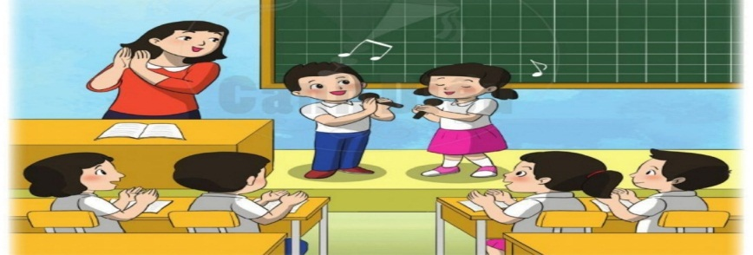  - GV cho HS hát lời 1 cùng nhạc đệm (GV hướng dẫn HS cách lấy hơi và thể hiện sắc thái bài hát)  - Dựa trên giai điệu của lời 1 GV hướng dẫn HS tự tập hát lời 2  Kìa chú là chú ếch con bé ngoan là ngoan nhất nhà  Chú học thuộc bài xong rồi chú hát thi cùng họa mi  Bao nhiêu chú chim ri cùng bao cô cá rô phi  Nghe tiếng hát mê li cùng vui thích chí cười khì  - GV cho HS hát theo nhạc đệm lời 2  - Sau khi HS hát được lời 2 GV cho HS hát cả bài theo nhạc đệm  - GV chia lớp thành 4 tổ hát nối tiếp:  + Tổ 1: Kìa chú là ............ mắt tròn  + Tổ 2: Chú ngồi học........vườn xoan  + Tổ 3: Bao nhiêu chú trê ........rô ron  + Tổ 4: Tung tăng chiếc ...... vang dồn.  (Lời 2 hát tương tự)  - Khi HS làm đúng yêu cầu, GV đổi lại nhiệm vụ của các tổ.  - GV NX tuyên dương các tổ.  - GV hướng dẫn HS hát kết hợp vận động:  + C1: Kìa chú ....mắt tròn: Tay trái chống hông, ngón trỏ tay phải chỉ bên phải, hai bàn tay đưa lên mắt, ngón trỏ và ngón cái chụm vào nhau mô phỏng đôi mắt.  + C2: Chú ngồi ....vườn xoan: Hai tay để trước ngực, hay bàn tay ngửa lên mô phỏng quyển sách, người đung đưa.  + C3: Bao nhiêu .... rô ron: Tay trái đưa từ ngực mở rộng ra ngoài, tay phải để lên hông, tay phải đưa từ ngực mở rộng ra ngoài, tay trái để lên hông.  + C4: Tung tăng ....vang dồn: Hai tay chống hông bàn tay hướng về phía sau vẫy vẫy đồng thời quay quanh mình một vòng.  + C5: Kìa chú ....nhất nhà: Tay trái chống hông, ngón trỏ tay phải chỉ bên phải, hai tay mở hẹp sang hai bên.  + C6: Chú học .... họa mi: Hai bàn tay để trước ngực, hai bàn tay ngửa lên mô phỏng quyển sách, người đung đưa, tay trái chống hông, tay phải đưa lên miệng mô phỏng cử trỉ cầm micro.  + C7: Bao nhiêu ....rô phi: Tay trái chống hông, ngón trỏ tay phải đưa từ trái qua phải, tay phải chống hông, ngón trỏ tay trái đưa từ phải qua trái.  + C8: Nghe tiếng .....cười khì: Hai tay khum lại lần lượt để trước tay trái rồi quay sang tay phải, hai tay mở hẹp sang hai bên.  - GV cho HS một vài HSHTT, hoặc nhóm lên bảng biểu diễn bài hát.  - GV tuyên dương và nhận xét, khuyến khích HS.  Thư giãn  3. Hoạt động Luyện tập, thực hành.  * Đọc nhạc:  - GV dùng nhạc cụ lấy cao độ chuẩn, hướng dẫn HS đọc cao độ 6 nốt: Đô, Rê, Mi, Pha, Son, La kết hợp kí hiệu bàn tay  tay  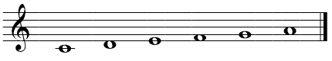  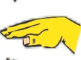  - GV cho HS đọc nét nhạc dưới đây kết hợp thể hiện kí hiệu bàn tay, với nhịp độ vừa phải.  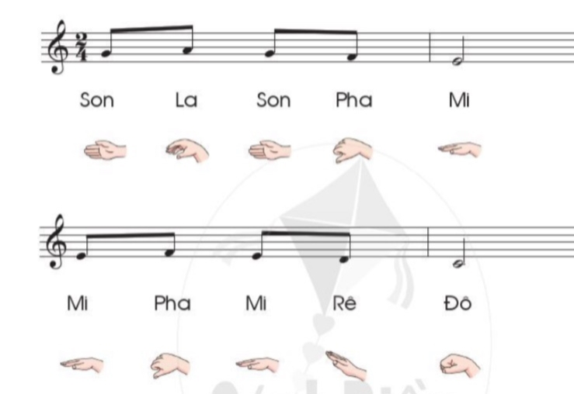  - GV mời từng tổ đọc nhạc, kết hợp thể hiện kí hiệu bàn tay.  4. Hoạt động Vận dụng, trải nghiệm  * Vận dụng- Sáng tạo: Mô phỏng âm thanh cao - thấp theo sơ đồ  - GV làm mẫu: Vẽ sơ đồ thứ nhất lên bảng hoặc trang giấy; GV dùng ngón tay chỉ hướng chuyển động của sơ đồ, kết hợp thể hiện âm thanh bằng âm U với tốc độ vừa phải, tương ứng cao độ nốt Đô, Mi, Son.    - GV hướng dẫn cả lớp luyện tập. Mô phỏng âm thanh theo sơ đồ với tốc độ nhanh, chậm khác nhau; với cường độ to, nhỏ khác nhau; với nguyên âm khác nhau (ví dụ: A, Ô, I, Ơ, E,..).  * Hoạt động nối tiếp ( Củng cố, dặn dò )  - GV nhắc lại yêu cầu, khen ngợi các em có ý thức tập luyện, hát hay, vận động tốt. Động viên những em còn rụt rè, chưa mạnh dạn cần cố gắng hơn.  - Dặn các em về nhà xem lại các nội dung đã học: Tập biểu diễn bài hát, tập đọc nhạc theo kí hiệu bàn tay và tập mô phỏng âm thanh cao – thấp. | - HS hát  - HS thực hiện  -HSCHT  - HS thực hiện 1- 2 lần  - HS thực hiện 2-3 lần  - HS thực hiện theo sự HD của GV  - HS lắng nghe  - HS quan sát và thực hiện theo HD của GV.  - Các nhóm thi đua biểu diễn bài hát.  - HS lắng nghe  - HS lắng nghe và đọc bài theo HD của GV.  - HS thực hiện  - Các tổ thi đua đọc bài  - HS quan sát, lắng nghe  - HS thực hiện  - HS lắng nghe  - HS nghe và về nhà thực hiện

IV. ĐIỀU CHỈNH SAU BÀI DẠY:………………………………………………
...................................................................................................................................

Tuần 33 KẾ HOẠCH BÀI DẠY
Môn: Âm nhạc
Chủ đề 8: Loài vật em yêu – 3tiết
Bài : Nhạc cụ ( tiết 33 )
Thường thức âm nhạc: Câu chuyện âm nhạc: Bài hát về chú voi con
Vận dụng - Sáng tạo: Tìm những từ ẩn trong ô chữ

I. YÊU CẦU CẦN ĐẠT:
Sau bài học giúp học sinh hình thành các năng lực và phẩm chất sau đây:
1.Năng lực đặc thù:
- Hát đúng cao độ, trường độ bài Chú ếch con. Hát rõ lời và thuộc lời, biết hát kết hợp gõ đệm, vận động đơn giản.
- Nghe và kể lại câu chuyện Bài hát về chú voi con theo hình ảnh minh hoạ.
- Chơi song loan, trống nhỏ và động tác tay, chân thể hiện được mẫu tiết tấu, biết ứng dụng để đệm cho bài hát Chú ếch con.
2. Năng lực chung
- Biết cảm nhận về cao độ, trường độ, cường độ, thông qua hoạt động Vận dụng-Sáng tạo. Tìm được những từ ẩn nấp trong ô chữ.
3. Phẩm chất
- Có ý thức chăm sóc, bảo vệ các con vật có ích.
II. ĐỒ DÙNG DẠY HỌC:
1. Phương pháp và kĩ thuật dạy học
- Phương pháp: quan sát, hỏi – đáp, rèn luyện theo mẫu, thảo luận nhóm, trò chơi.
- Kĩ thuật: đặt câu hỏi, chia nhóm, vận động.
2. Phương tiện và công cụ dạy học
- Giáo viên: Băng đĩa nhạc, loa đài, một số nhạc cụ gõ.
- Học sinh: SGK , nhạc cụ.
III. CÁC HOẠT ĐỘNG DẠY HỌC CHỦ YẾU
Hoạt động của Giáo viên | Hoạt động của Học sinh
1. Hoạt động Mở đầu : Khởi động  1.1.Ổn định  Cho HS hát kết hợp vỗ tay theo bài hát: Chú ếch con  1.2. Dạy bài mới  Giới thiệu bài: Nhạc cụ. Thường thức âm nhạc: Câu chuyện âm nhạc: Bài hát về chú voi con . Vận dụng- Sáng tạo: Tìm những từ ẩn trong ô chữ ( tiết 33 )  2. Hoạt động Hình thành kiến thức mới: Khám phá a) Nhạc cụ:  * Luyện tập tiết tấu:  - Luyện tập tiết tấu bằng nhạc cụ:  + GV chơi tiết tấu làm mẫu HS quan sát lắng nghe. Sau đó, GV hướng dẫn HS chơi tiết tấu tiết, vừa gõ nhạc cụ vừa đếm (1-2-3, 4-5-6-7-8)  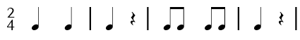  1 2 3 4 5 6 7 8 -  Kìa chú là chú ếch con có đôi là đôi mắt tròn…  + GV hướng dẫn tổ, nhóm, cá nhân luyện tập. GV sửa sai cho HS ( nếu có)  - Luyện tập tiết tấu bằng động tác tay chân: GV chơi tiết tấu làm mẫu HS quan sát, lắng nghe. Sau đó GV cho các nhóm luyện tập và thể hiện tiết tấu.  * Ứng dụng đệm cho bài hát: Chú ếch con  - Đệm cho bài hát bằng nhạc cụ, động tác tay chân  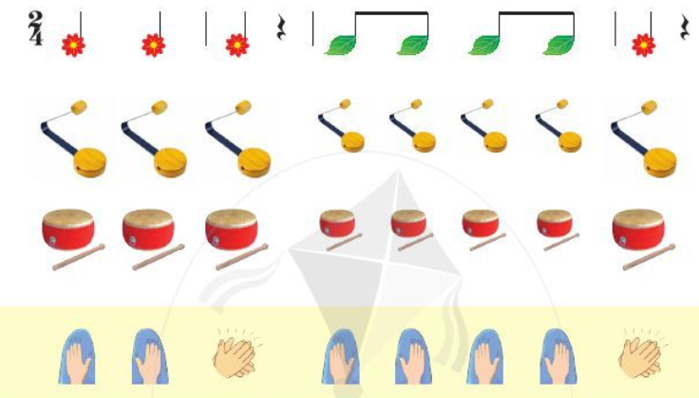  + GV làm mẫu vừa gõ đệm vừa hát, HS quan sát, lắng nghe.  + GV cho HS vừa gõ đệm, vừa hát. GV có thể phân công nhóm A gõ đệm, nhóm B hát, sau đó đổi ngược lại.  + GV hướng dẫn tổ nhóm, cá nhân luyện tập. GV sửa sai cho HS (nếu có)  - Đệm cho bài hát bằng động tác tay, chân (thực hiện tương tự các bước như trên)  GV nhận xét tuyên dương.  Thư giãn  3. Hoạt động Luyện tập, thực hành.  b) Thường thức âm nhạc: Câu chuyện âm nhạc: Bài hát về chú voi con  - GV kể (hoặc đọc) câu chuyện. Hết mỗi đoạn, GV cho học sinh nghe một nét nhạc (không lời) của bài hát Chú voi con ở Bản Đôn.  - Sau khi học sinh nghe trọn vẹn câu chuyện, GV yêu cầu HS trả lời câu hỏi: Vì sao chú voi con được các em thiếu nhi yêu mến?(HsCHT) Ai là tác giả bài hát Chú voi con ở Bản Đôn?(HSHTT)  - GV hướng dẫn HS kể lại từng phần câu chuyện theo hình ảnh minh họa.  - GV cho HS nghe bài hát Chú voi con ở Bản Đôn kết hợp vận động (nếu còn thời gian)  GV nhận xét tuyên dương  4. Hoạt động Vận dụng, trải nghiệm  c) Vận dụng – Sáng tạo: Tìm những từ ẩn nấp trong ô chữ  - GV hướng dẫn HS làm việc theo cặp đôi; tự tìm những từ ẩn nấp trong ô chữ (SGK ). Lấy chì đánh dấu vào từ tìm được, không khoanh bằng bút mực).  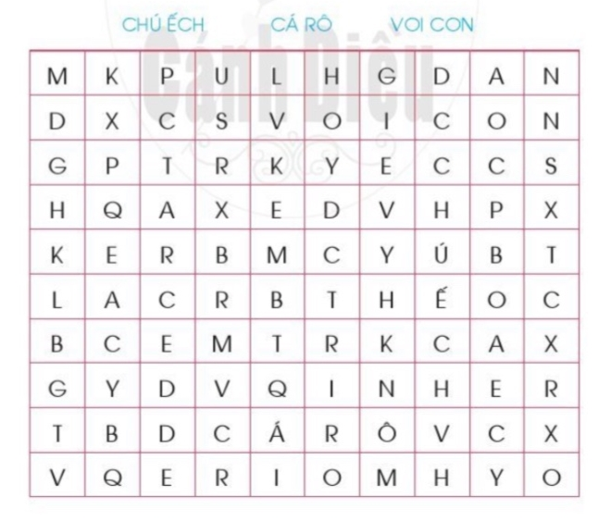  - GV hỏi HS tìm từ ẩn nấp, yêu cầu HS chỉ ra từ đó nằm ở cột nào, hàng nào?  - GV gọi 1 số cặp lên trình bày kết quả.  - GV nhận xét nhóm trình bày và đưa ra kết quả đúng là những từ: Chú ếch, cá rô, voi con  - GV nhận xét tuyên dương.  * Hoạt động nối tiếp ( Củng cố, dặn dò )  - GV chốt lại yêu cầu của chủ đề bài học và khen ngợi các em có ý thức tập luyện, chú ý lắng nghe và thực hiện tốt các hoạt động.  - Về nhà học và xem lại bài chúng ta vừa học và chuẩn bị cho bài học tiếp theo. | - HS hát  - HS quan sát và luyện tập theo tiết tấu  - HS luyện tập  - HS thực hiện  - HS lắng nghe, thực hiện  - HS lắng nghe  - HS trả lời  - HS kể chuyện  - HS đứng tại chỗ vận động  - HS quan sát và thực hiện  - Hàng ngang số 2 , ô thứ 5 đến ô thứ 10: Voi con  Hàng dọc thứ 8 bên trái , ô thứ 3 đến ô thứ 8: Chú ếch  Hàng ngang thứ 9, ô thứ 4 đến ô thứ 7 : Cá rô.  - HS chú ý nghe  - HS nghe, ghi nhớ

IV. ĐIỀU CHỈNH SAU BÀI DẠY:………………………………………………
...................................................................................................................................

Tuần 34 KẾ HOẠCH BÀI DẠY
Môn: Âm nhạc
Ôn tập
Bài : Nghe nhạc – Đọc nhạc ( tiết 34 )
HÁT: BẮC KIM THANG, MÚA VUI

I. YÊU CẦU CẦN ĐẠT:
Sau bài học giúp học sinh hình thành các năng lực và phẩm chất sau đây:
1.Năng lực đặc thù:
- HS nghe nhạc, biết vận động cơ thể phù hợp với bài hát Hái hoa bên rừng và kết hợp chơi trò chơi trong bài Cây cầu Luân- đôn
- Đọc nhạc đúng tên nốt, đúng cao độ với các mẫu âm: Đô, Rê, Mi, Pha, Son , La kết hợp kí hiệu bàn tay.
- HS thuộc 2 bài hát, hát đúng giai điệu và lời ca.
2. Năng lực chung
- Nhớ được các âm hình tiết tấu gõ đệm của 2 bài hát trong học kì II, biết gõ đệm hoặc kết hợp động tác tay chân cho 2 bài hát Bắc kim thang, Múa vui
3. Phẩm chất
- Có hứng thú và yêu thích học môn âm nhạc.
II. ĐỒ DÙNG DẠY HỌC:
1. Phương pháp và kĩ thuật dạy học
- Phương pháp: quan sát, hỏi – đáp, rèn luyện theo mẫu, thảo luận nhóm, trò chơi.
- Kĩ thuật: đặt câu hỏi, chia nhóm, vận động.
2. Phương tiện và công cụ dạy học
- Giáo viên: Băng đĩa nhạc, loa đài, một số nhạc cụ gõ.
- Học sinh: SGK , nhạc cụ.
III. CÁC HOẠT ĐỘNG DẠY HỌC CHỦ YẾU
Hoạt động của Giáo viên | Hoạt động của Học sinh
1. Hoạt động Mở đầu : Khởi động  1.1.Ổn định  - Khởi động: Hand - sign (Đọc nốt nhạc bằng ký hiệu bàn tay).  Giáo viên mở clip cho học sinh thực hành theo clip.  - Nhận xét đánh giá  1.2. Dạy bài mới  Giới thiệu bài: Nghe nhạc- Đọc nhạc –Hát: Bắc kim thang, Múa vui ( tiết 34 )  2. Hoạt động Hình thành kiến thức mới: Khám phá HĐ 1: Nghe nhạc  - GV cùng HS nghe nhạc bài Hái hoa bên rừng kết hợp vỗ tay đệm theo tiết tấu lời ca hoặc phách  - Mở nhạc bài Cây cầu Luân- đôn cho HS nghe kết hợp cho HS chơi trò chơi (theo video đã chuẩn bị)  Đi đến đây ta cùng vui chơi. Nào bạn ơi cùng vui chơi.Mau bước qua cây cầu theo tôi. Cầu sắp gãy rồi  + Nhận xét đánh giá  Thư giãn  3. Hoạt động Luyện tập, thực hành.  HĐ 2: Đọc nhạc  - GV dùng nhạc cụ lấy cao độ chuẩn, hướng dẫn HS đọc cao độ 6 nốt: Đô, Rê, Mi, Pha, Son, La kết hợp kí hiệu bàn tay  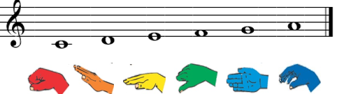  - Đàn giai điệu các mẫu âm Đồ, Rê, Mi, Pha, Son, La bất kì kết hợp kí hiệu tay cho HS ôn tập ( Tùy trình độ HS có thể chọn mẫu âm khó , dễ hay trung bình)  - Nhận xét đánh giá  4. Hoạt động Vận dụng, trải nghiệm  HĐ 3: Hát: Bắc kim thang, Múa vui  - Đàn hoặc bật băng đĩa nhạc cho HS hát ôn lại mỗi bài 1 lần.  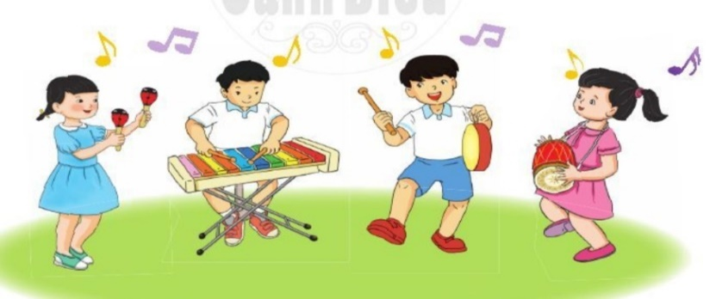  - Mở nhạc hoặc đàn bài hát Bắc kim thang, chia nhóm lên hát kết hợp chơi trò chơi.  Luật chơi: Người chơi bị bịt mắt, sau mỗi câu hát thì quay tròn tại chỗ và cầm dùi gõ vào mặt trống, trùng với tiếng vỗ tay của mọi người. Ví dụ: Bắc kim thang cà lang bí rợ, chúng ta gõ dùi trống vào từ “lang bí rợ”.  + Nhận xét đánh giá  - Yêu cầu biểu diễn với hình thức song ca bài hát Múa vui.  - Chỉ định học sinh nhận xét bạn  - Yêu cầu các nhóm lên biểu diễn bài hát Múa vui  + Nhận xét đánh giá  * Hoạt động nối tiếp ( Củng cố, dặn dò )  - Chốt lại mục tiêu của bài học.  - Động viên khen ngợi học sinh tích cực trong giờ học.  - Dặn học sinh tập chơi nhạc cụ với tiết tấu đệm hát bài Tình bạn, Chú ếch con | - Tham gia chơi  - Thực hiện theo clip.  - Lắng nghe  - Nghe hát, kết hợp gõ đệm theo tiết tấu lời ca.  - Nghe hát, kết hợp chơi trò chơi.  - Lắng nghe  - HS thực hành đọc nhạc kết hợp kí hiệu bàn tay.  (HSCHT)  - Lắng nghe  - Thực hiện hát ôn  - Hát kết hợp chơi trò chơi  - Lắng nghe  -HSHTT Xung phong thực hiện  - Nhận xét bạn thực hiện  - Nhóm 5 bạn hát kết hợp vận động theo nhạc.  - Lắng nghe  - Lắng nghe  - Lắng nghe và ghi nhớ.

IV. ĐIỀU CHỈNH SAU BÀI DẠY:………………………………………………
...................................................................................................................................

Tuần 35 KẾ HOẠCH BÀI DẠY
Môn: Âm nhạc
Ôn tập
Bài : Thường thức âm nhạc – Nhạc cụ ( tiết 34 )
HÁT: Tình bạn , chú ếch con

I. YÊU CẦU CẦN ĐẠT:
Sau bài học giúp học sinh hình thành các năng lực và phẩm chất sau đây:
1.Năng lực đặc thù:
- HS nhận biết một số nhạc cụ đã học: Chuông, trai-en-gô; tem-bơ-rin; đàn phím điện tử, ...
- HS biết ứng dụng, sử dụng các nhạc cụ gõ đệm vào bài hát đã học. Biết thể hiện lại tiết tấu GV đã gõ hoặc vỗ tay
- HS thuộc 2 bài hát, hát đúng giai điệu và lời ca. Biết biểu diễn bài hát theo các hình thức. 2. Năng lực chung
- Nhớ được các âm hình tiết tấu gõ đệm của 2 bài hát trong học kì II, biết gõ đệm hoặc kết hợp động tác tay chân cho 2 bài hát Tình bạn, Chú ếch con
3. Phẩm chất
- Có hứng thú và yêu thích học môn âm nhạc.
II. ĐỒ DÙNG DẠY HỌC:
1. Phương pháp và kĩ thuật dạy học
- Phương pháp: quan sát, hỏi – đáp, rèn luyện theo mẫu, thảo luận nhóm, trò chơi.
- Kĩ thuật: đặt câu hỏi, chia nhóm, vận động.
2. Phương tiện và công cụ dạy học
- Giáo viên: Băng đĩa nhạc, loa đài, một số nhạc cụ gõ.
- Học sinh: SGK , nhạc cụ.
III. CÁC HOẠT ĐỘNG DẠY HỌC CHỦ YẾU
Hoạt động của Giáo viên | Hoạt động của Học sinh
1. Hoạt động Mở đầu : Khởi động  1.1.Ổn định  - Chơi trò chơi: Vận động theo tiếng trống  - Nhận xét đánh giá  1.2. Dạy bài mới  Giới thiệu bài: Thường thức âm nhạc- Nhạc cụ –Hát: Tình bạn, chú ếch con ( tiết 35 )  2. Hoạt động Hình thành kiến thức mới: Khám phá HĐ 1: Thường thức âm nhạc  - Cho HS xem tranh và đoán tên các nhạc cụ  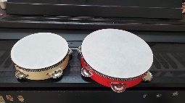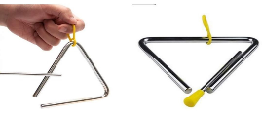  1 2  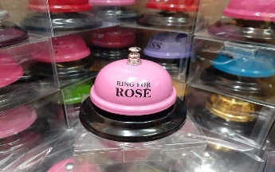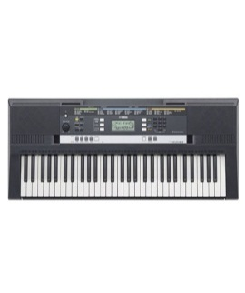  3 4  + Nhận xét đánh giá  - Cho học sinh nghe một đoạn của câu chuyện Bài hát về chú voi con để học sinh nhớ được tên câu chuyện.(HSHTT)  + Nhận xét đánh giá  Thư giãn  3. Hoạt động Luyện tập, thực hành.  HĐ 2: Nhạc cụ:  - Yêu cầu học sinh chọn một nhạc cụ yêu thích  - Gõ tiết tấu đã học bất kì, yêu cầu học sinh thể hiện tiết tấu đó.  + Nhận xét đánh giá  - Chia lớp thành 4 tổ: Tổ 1 gõ đệm cho tổ 2 hát; Tổ 3 gõ đệm cho tổ 4 hát và ngược lại.  - Yêu cầu học sinh nhận xét các tổ  Nhận xét, đánh giá  - Yêu cầu học sinh vừa gõ tiết tấu vừa hát (HTT)  - Nhận xét, đánh giá  4. Hoạt động Vận dụng, trải nghiệm  HĐ 3: Hát: Tình bạn, Chú ếch con  - Đàn hoặc mở nhạc cho HS hát ôn bài Tình bạn cùng nhạc đệm  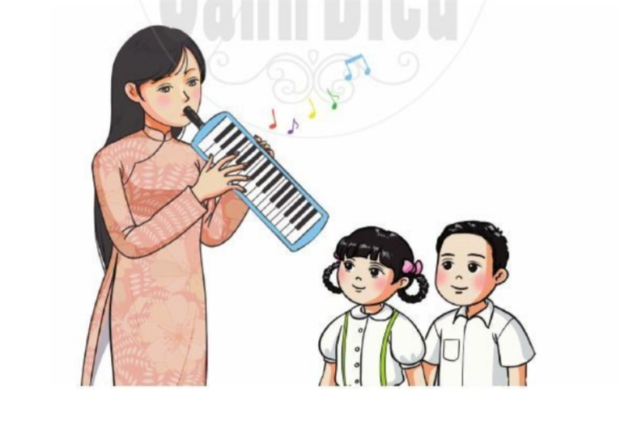  - Đàn hoặc mở nhạc cho HS hát ôn bài Chú ếch con cùng nhạc đệm  - Cho 4 tổ bốc thăm các hình thức biểu diễn 2 bài hát Tình bạn, Chú ếch con. (các tổ thống nhất lựa chọn thành viên tham gia biểu diễn của các hình thức):  + Tình bạn: Đơn ca  + Chú ếch con: Song ca đối đáp  + Tình bạn: Tốp ca nối tiếp  + Chú ếch con: Tốp ca kết hợp gõ đệm  - Yêu cầu các tổ lên biểu diễn với hình thức đã bốc thăm  - Chỉ định học sinh nhận xét bạn  + Nhận xét đánh giá  * Hoạt động nối tiếp ( Củng cố, dặn dò )  - Chốt lại mục tiêu của tiết học, khen ngợi các em có ý thức tập luyện, hát hay, vận động tốt. Động viên những em còn rụt rè, chưa mạnh dạn cần cố gắng hơn.  - Giáo dục thái độ và phẩm chất cho HS về tình yêu quê hương, yêu Tổ quốc thông qua những hành động cụ thể như: Chăm chỉ học tập, bảo vệ môi trường, bảo vệ các con vật có ích...Yêu thích môn học.  - Dặn các em về nhà xem lại các nội dung đã học. | - Tham gia chơi  - Lắng nghe  - Quan sát và nhận biết được các nhạc cụ:  1. Tem-bơ-rin  2. Trai-en-gô  3. Chuông (HSCHT)  4. Đàn phím điện tử… qua các bức ảnh. (HSCHT)  - Lắng nghe  - Nghe, nhớ tên câu chuyện  - Lắng nghe  - Lựa chọn nhạc cụ yêu thích  - Lắng nghe, gõ lại tiết tấu theo yêu cầu  - Lắng nghe  - Các tổ thực hiện gõ đệm, hát theo yêu cầu  - Nhận xét tổ bạn thực hiện  - Lắng nghe  - Xung phong hát kết hợp gõ tiết tấu  - Lắng nghe  - Thực hiện ôn hát  - Lắng nghe  - Thống nhất nội dung yêu cầu  - Thực hiện theo yêu cầu  - Nhận xét tổ bạn thực hiện  - Lắng nghe  - Lắng nghe, ghi nhớ  - Lắng nghe  - Lắng nghe và ghi nhớ.

IV. ĐIỀU CHỈNH SAU BÀI DẠY:………………………………………………
...................................................................................................................................

